LAPORAN PRAKTIKUM INTERNET OF THINGS (IoT)



Fakultas Vokasi, Universitas Brawijaya

**Praktik Simulasi Relay, Button & LED**

*Shela Elidny Alin  
Fakultas Vokasi, Universitas Brawijaya  
Email: Shelaalim@gmail.com*

**Abstract**

Dalam penelitian ini, simulasi penggunaan relay, button, dan LED menggunakan ESP32 dalam platform Wokwi. Tujuan utama dari eksperimen ini adalah untuk memahami cara kerja relay dan interaksinya dengan button serta LED secara virtual. Dengan menggunakan Visual Studio Code dan simulator Wokwi, eksperimen ini memungkinkan pengujian perangkat keras secara digital sebelum implementasi nyata.

**Kata kunci**: IoT, Simulasi, ESP32, Relay, LED, Button

Keywords — IoT, Simulasi, ESP32, Relay, LED, Button

**1. Introduction** (Pendahuluan)

**1.1 Latar belakang**

Dalam era digital yang semakin maju, teknologi Internet of Things (IoT) telah membawa banyak inovasi dalam berbagai bidang, termasuk sistem otomatisasi rumah dan industri. Salah satu perangkat yang sering digunakan dalam sistem otomatisasi adalah **relay**, yang memungkinkan pengendalian perangkat elektronik secara otomatis atau jarak jauh. Namun, sebelum menerapkan sistem ini di dunia nyata, diperlukan pemahaman yang baik tentang cara kerja relay dan interaksinya dengan komponen lain seperti **button** dan **LED**.

**1.2 Tujuan eksperimen**

• Mempelajari dasar-dasar penggunaan relay dalam sistem otomatisasi berbasis IoT.

• Mengembangkan pemahaman tentang cara ESP32 berinteraksi dengan button dan LED dalam simulasi.

**2. Methodology (Metodologi)**

**2.1 Tools & Materials (Alat dan Bahan)**

Alat dan bahan yang digunakan dalam eksperimen ini adalah:

* ESP32
* Relay
* LED
* Push Button
* Visual Studio Code dengan ekstensi PlatformIO
* Simulator Wokwi

**2.2 Implementation Steps (Langkah Implementasi)**

· **Pembuatan Simulasi di Wokwi**

Menghubungkan ESP32 dengan relay, button, dan LED secara virtual di Wokwi.

· **Penulisan Kode Program**

Menulisakan kode program pada vscode untuk menjalankan simulator

· **Pengujian Simulasi**

* Menjalankan kode dalam vscode.
* Menganalisis hasil yang ditampilkan dalam terminal.

**3. Results and Discussion (Hasil dan Pembahasan)**

* Simulasi berhasil berjalan tanpa error.
* Relay dapat dikendalikan menggunakan button.
* Status relay ditampilkan melalui LED.
* Data log simulasi ditampilkan di terminal.
  1. **Experimental Results (Hasil Eksperimen)**

Setelah kode program di unggah di Visual Studio Code, akan memunculkan hasil :   
- Simulasi berjalan tanpa adanya error

- Dapat mengendalikan led dengan button

**Screenshoot hasil simulasi pada Visual Studio Code :**

Main.cpp

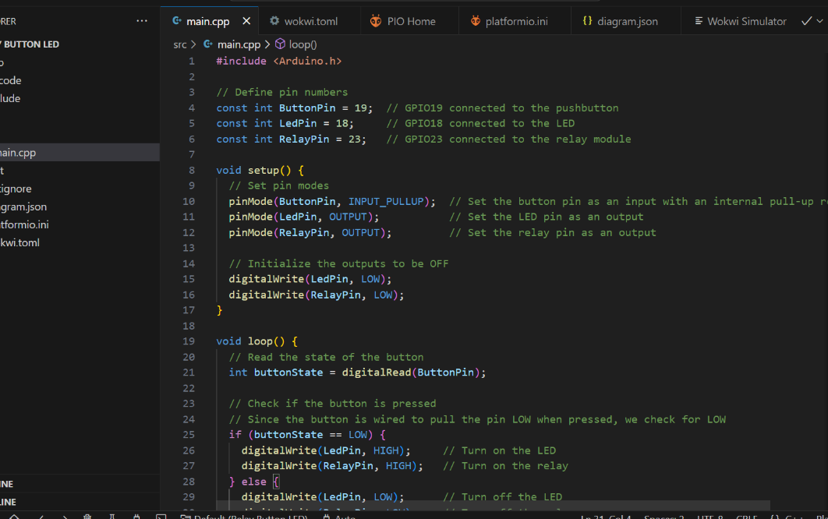

Diagram.json

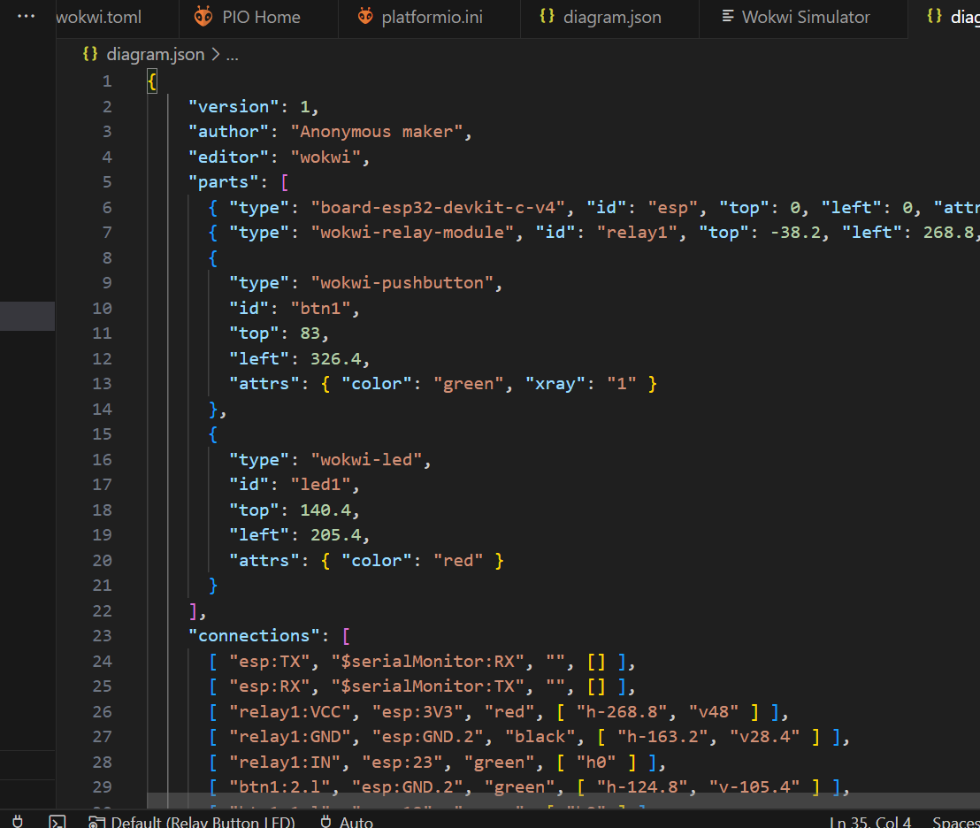

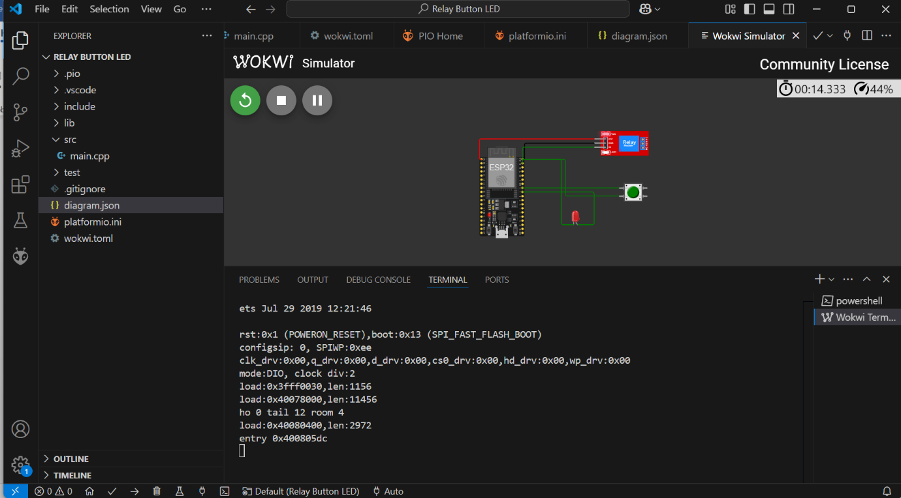

**4. Kesimpulan**

Eksperimen ini berhasil menunjukkan bagaimana relay dapat dikontrol menggunakan button dan LED dengan ESP32 dalam simulasi digital. Dengan menggunakan Wokwi dan Vscode, pengujian dapat dilakukan tanpa perangkat keras fisik, memungkinkan debugging lebih efisien.